Proposta Financeira

PRJ0020121 – Disponibilizar código de barras da interina no conclusão da negociação - on line
ARBOR



Necessidade*
Criar novo processo de geração e disponibilização "on line" das informações (valor, vencimento e código de barras) da interina de entrada de parcelamento para que o cliente recebe-las no ato da negociação on line. Aplica-se aos produtos convergentes (OCTe Oi Total), Móvel, WLL e Fibra.

Cenário Atual*
O fluxo de geração e disponibilização das informações (valor, vencimento e código de barras) da interina de entrada de parcelamento é demorado tendo baixa adesão (pagamento) a negociação realizada (atual 55% x desejado 70%).

Índice

1. Estimativa de Horas* 5
2. Condições Comerciais* 6
2.1. Preço do Serviço 6
2.2. Forma de Pagamento 6
3. Responsabilidades* 6
3.1. Compromissos entre a Oi e a Amdocs 6
3.2. Garantia de Manutenção Corretiva* 6
3.3. Início das Atividades* 6
4. Considerações Finais 6
5. Glossário 6
6. Referências/Anexos 7

Envolvidos*
Envolvido (Nome completo) | Papel** | Frente/Empresa-Área | Contato
Envolvido (Nome completo) | Papel** | Frente/Empresa-Área | E-mail(s) | Telefone(s)
Gabriel Frederico | Fornecedor | Amdocs | gabriel.frederico@amdocs.com | 21-99151-9208
**Tipos de Papeis do Modelo de Gestão: Cliente Solicitante, Analista de Negócio, Líder Técnico, Responsável Técnico, Arquiteto, Líder de Operação, Líder de Testes, Líder de Mudança, Fornecedor etc.

Histórico da Elaboração do Documento*
Data | Versão | Motivo | Autor | Revisor | Aprovador | Descrição Modificações Realizadas
04/01/2018 | 1.0 | Criação do documento | Gabriel Frederico |  | Sergio Figueredo

P

Proposta Financeira
Objetivo: Este documento tem a finalidade de registrar a proposta financeira elaborada pelos fornecedores (empresa contratada) em resposta a uma solicitação de contratação de serviço pelo Oi.
Responsável: Fornecedores
Guia de Preenchimento

Estimativa de Horas*
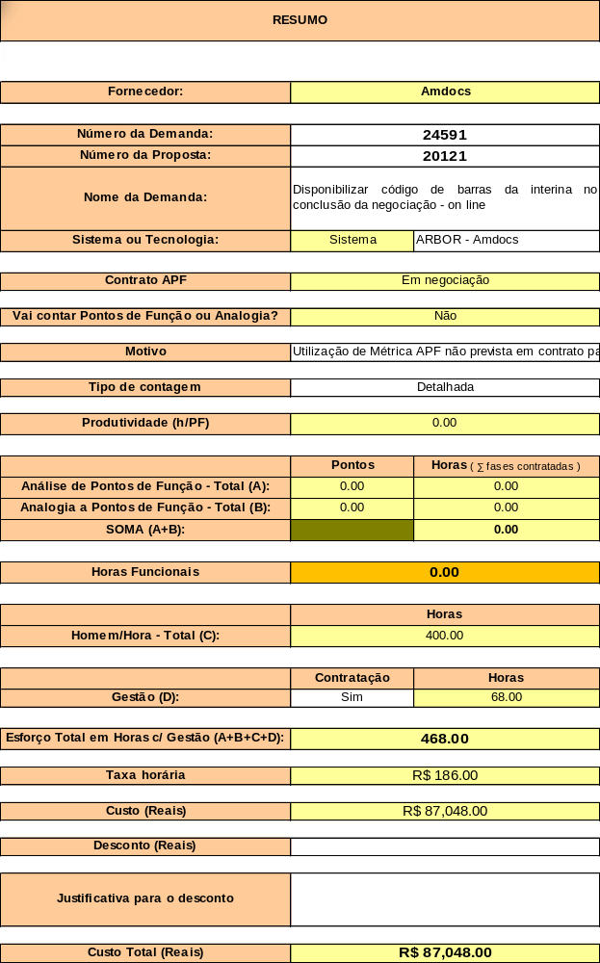

Condições Comerciais*

Preço do Serviço
*Item | Esforço Total (HH) | Taxa horária (R$) | Valor (R$)
1 | 468,00 | 186,00 | 87.048,00
Preço Total do Serviço |  |  | 87.048,00

Forma de Pagamento
- A forma de pagamento será cumprida de acordo com o contrato assinado (4600047951) entre a Oi e a Amdocs.

Responsabilidades*

Compromissos entre a Oi e a Amdocs
Conforme definido em contrato.

Garantia de Manutenção Corretiva*
Conforme definido em contrato.

Início das Atividades*
As atividades deste projeto serão iniciadas após a aprovação do planejamento da Amdocs por parte da Oi.
O planejamento da Amdocs será enviado após a alocação das horas no baseline e a aprovação formal dessa proposta.

Considerações Finais
Escopo do projeto
O escopo dessa proposta contempla a realização do teste de performance no ambiente de homologação do Arbor. A proposta contempla os seguintes itens de esforço:
- Ferramenta de geração de massa.
- Setup do ambiente de homologação.
- Execução de acordo com os parâmetros: quantidade média por minuto, quantidade máxima.
- Geração de relatório com as evidências de teste e os tempos.

Premissas
- Gestão acordada em contrato corresponde a 17% do total desta proposta.
- Execução única no ambiente de homologação.

Glossário
Termo | Descrição
RFA | Ready for acceptance ou pronto para o aceite do cliente. Define o início da fase de teste do cliente.
RFS | Ready for service ou pronto para produção. Define o milestone de migração para produção.

Referências/Anexos
Lista de Documentos Referências
# | Sistema/Área/  Entidade | Nome do Arquivo | Tipo Documento | Nome Responsável Oi | Nome Responsável Fábrica
1
2

